Industrie 4.0 Transportfahrzeug SALLY begeisterte Besucher des Ars Electronica Festival:
Die Kunst des Fahrens ohne Fahrer

Das Ars Electronica Festival in Linz zeigte, wie mittels Elektronik und Software aus der Industrie auch künstlerischer Wert geschaffen werden kann. Entwickelt wurde SALLY zur Gewährleistung eines flexiblen Materialflusses für die agile Produktion nach den Grundsätzen der Industrie 4.0. Am Festival bewies die flinke SALLY, das jüngste Fahrerlose Transportfahrzeug (FTF) des Linzer Herstellers DS AUTOMOTION, Kunstsinn. Mittels einer Installation von Ars Electronica Solutions interagierte das cyber-physikalische Fahrzeug mit Besucherinnen und Besuchern, indem es sie fotografierte und ihnen das Bild als Souvenir mit nach Hause gab. So schlug SALLY eine Brücke zwischen Kunst und Industrie.

„Seit ich SALLY auf dem Ars Electronica Festival getroffen habe, beeindrucken mich die Meldungen über selbstfahrende Autos nicht mehr“, sagte ein begeisterter Festival-Besucher, „denn SALLY und andere Transportfahrzeuge fahren schon seit vielen Jahren selbsttätig durch die Werkshallen. Das ist zukunftsweisende Entwicklung!“

Direkte Interaktion Mensch-Maschine

Indem sie Hardware, Software, Datenübertragung und Bewegung kombinierte, schlug die kunstsinnige SALLY eine Brücke zwischen Kunst und Industrie 4.0. Unter Ausnutzung seiner fortschrittlichen Technologie konnte das kompakte cyber-physikalische Fahrzeug Besucherinnen und Besucher mittels einer Kamera digital erfassen und ihnen ein Foto als Souvenir mitgeben. So demonstrierte es die sichere Zusammenarbeit zwischen Mensch und Maschine auch außerhalb der sicheren Umgebung von Computerspielen.

Brückenschlag zur Industrie 4.0

Zahlreiche Besucher beeindruckte das Exponat nicht nur wegen dieser von Ars Electronica Solutions geschaffenen Kunst-Installation, sondern auch und vor allem durch das Trägerfahrzeug. Dieses ermöglicht Produktionsbetrieben als Teil komplexer Intralogistiksysteme eine Flexibilisierung der innerbetrieblichen Materialflüsse. Diese ist Voraussetzung für die agile Produktion individualisierter Produkte nach den Grundsätzen von Industrie 4.0. Fahrerlose Transportsysteme arbeiten in Fabriken und Krankenhäusern Hand in Hand mit den dort beschäftigten Menschen und entlasten diese von ungesunder körperlicher Anstrengung.

Viele erfuhren zum ersten Mal, dass solche Systeme keine Hollywood-Erfindung sind, sondern in Linz hergestellt werden. „Seit 2012 spricht die produzierende Branche von Industrie 4.0. Unsere Installationen schaffen eine der wesentlichsten Voraussetzungen dafür, und das seit mehreren Jahrzehnten“, sagt Ing. Arthur Kornmüller, Geschäftsführer der DS AUTOMOTION GmbH, die auf die Herstellung fahrerloser Transportsysteme spezialisiert ist. „Wir freuen uns, dass wir auf dem Ars Electronica Festival die Möglichkeit erhalten haben, SALLY einer breiteren Öffentlichkeit zu präsentieren und ein wenig aus der Rolle des unbekannten ‚Hidden Champions‘ zu treten.“

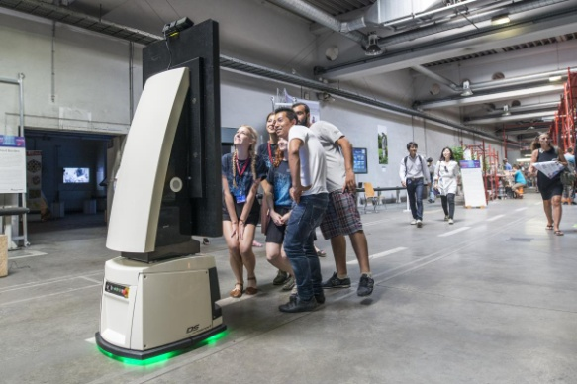 | Besucherinnen und Besucher des Ars Electronica Festivals mit SALLY, dem neuen fahrerlosen Transportfahrzeug von DS AUTOMOTION, und der Kunstinstallation von Ars Electronica Solutions
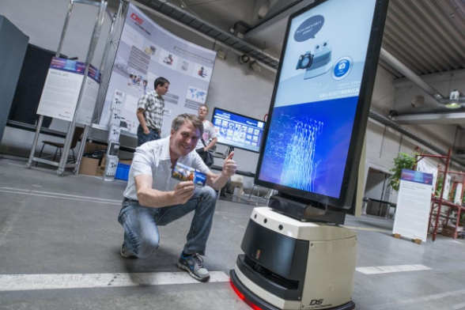 | SALLY machte ein Foto der begeisterten Besucherinnen und Besucher des Ars Electronica Festivals und gab es ihnen als Souvenir mit.

Über DS AUTOMOTION

Die DS AUTOMOTION GmbH mit Sitz in Linz ist ein weltweit führender Anbieter fahrerloser Transportsysteme. Das Unternehmen ist seit 1984 auf die Entwicklung und Produktion von Automatisierungslösungen für unterschiedlichste Anwendungen und Branchen spezialisiert. Rund 160 Mitarbeitende erwirtschaften heute ca. EUR 30 Mio. Jahresumsatz, 90% davon werden weltweit exportiert.

Weitere Informationen finden Sie unter www.ds-automotion.com.

